**USER MANUAL**



ANYA (AsisteN PelaYanAn)

Pengadilan Agama Tulungagung, Jawa Timur

# Web App

## Halaman Utama (https://anya.pa-tulungagung.go.id/)

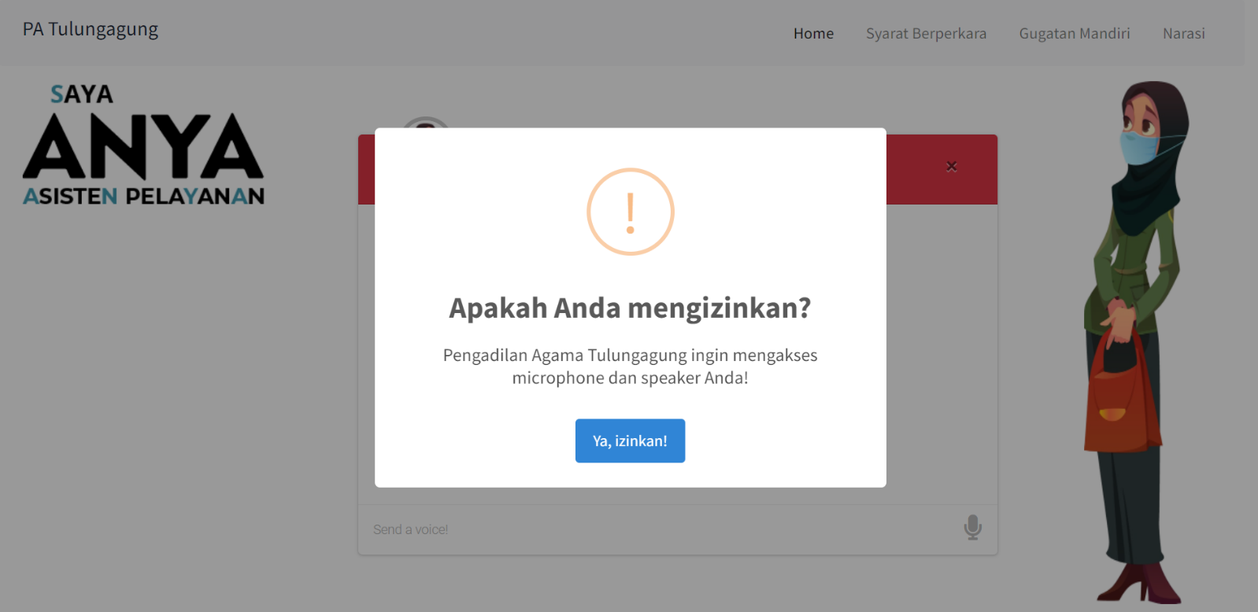  
  
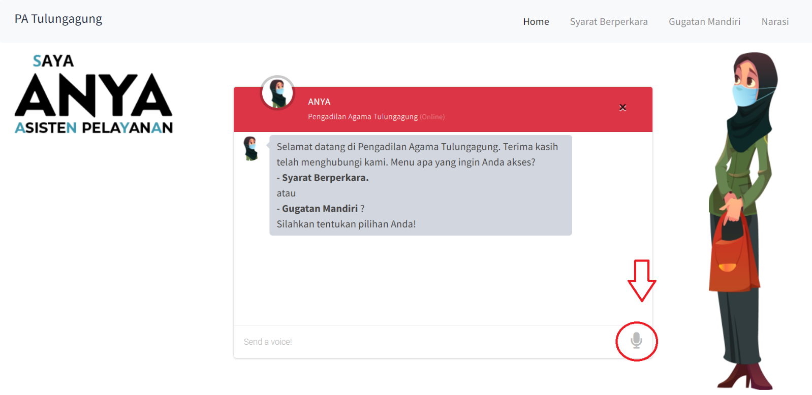

|  |  |  |
| --- | --- | --- |
| No. | Action | Result |
| 1 | Klik tombol ‘Ya, izinkan!’ untuk mengizinkan aplikasi mengakses microphone dan speaker. | Setelah tombol tersebut diklik, petunjuk akan dibacakan oleh ANYA. User dapat memilih pilihan tersedia sesuai instruksi yang dibacakan. |
| 3 | Klik microphone yang berada di sisi kanan box chat. | Untuk memilih pilihan yang tersedia, user hanya dapat melakukannya melalui suara dengan mengklik microphone yang berada di sisi kanan box chat, selanjutnya aplikasi akan mengenali suara yang user ucapkan lalu membawanya ke halaman yang diinginkan. |

## Syarat Berperkara (https://anya.pa-tulungagung.go.id/user/syarat-berperkara)

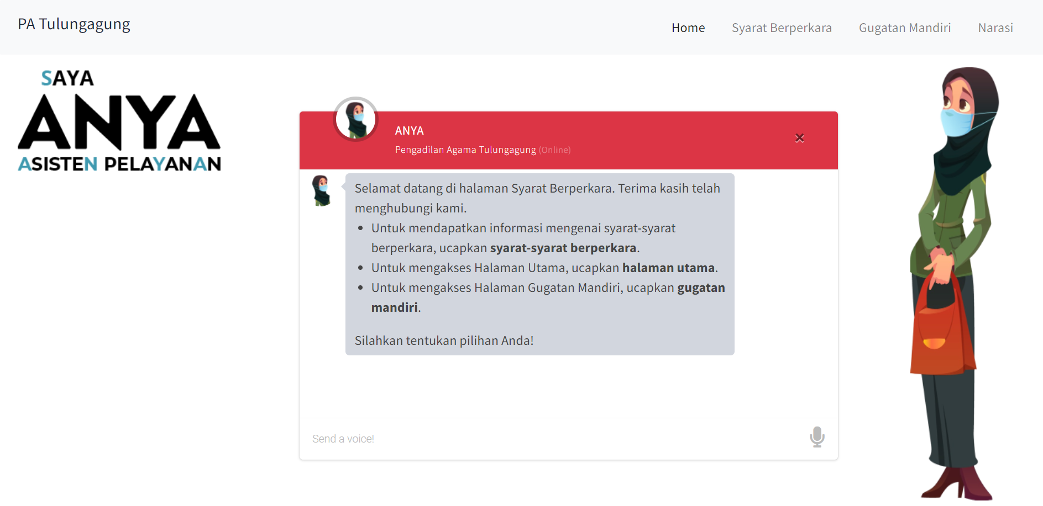

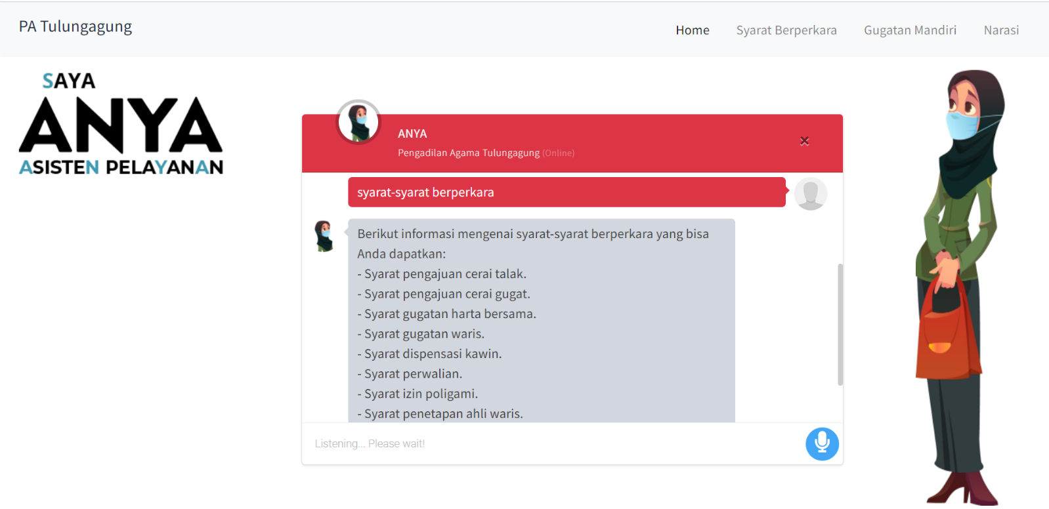

|  |  |  |
| --- | --- | --- |
| No. | Action | Result |
| 1 | Klik microphone yang berada di sisi kanan box chat. | Untuk memilih pilihan yang tersedia, user hanya dapat melakukannya melalui suara dengan mengklik microphone yang berada di sisi kanan box chat, selanjutnya aplikasi akan mengenali suara yang user ucapkan lalu membawanya ke halaman yang diinginkan. |
| 2 | User mengucapkan **syarat-syarat berperkara** | Jika user mengucapkan **syarat-syarat berperkara**, maka seluruh informasi syarat-syarat berperkara akan ditampilkan seluruhnya. User kemudian dapat memilihnya sesuai dengan kebutuhannya. |

## Gugatan Mandiri (https://anya.pa-tulungagung.go.id/user/perceraian)

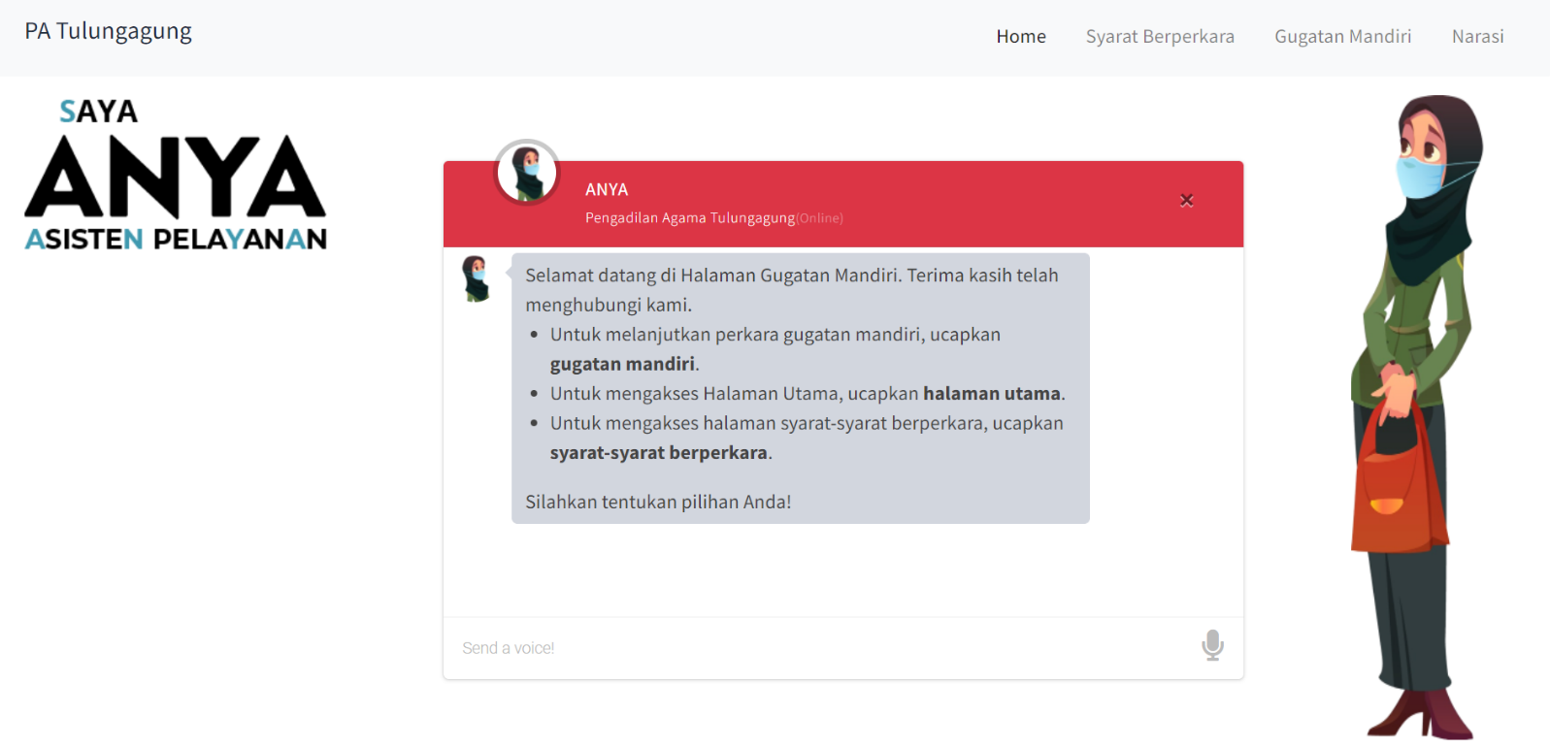  
  
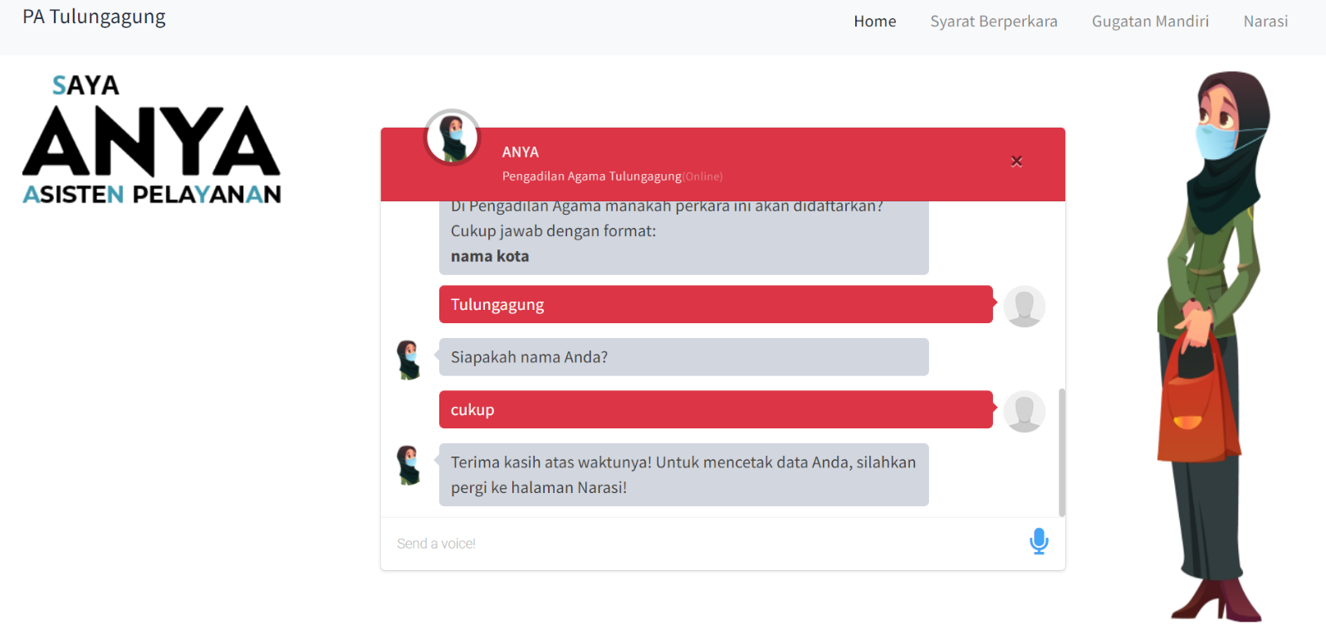

|  |  |  |
| --- | --- | --- |
| No. | Action | Result |
| 1 | Klik microphone yang berada di sisi kanan box chat. | Untuk memilih pilihan yang tersedia, user hanya dapat melakukannya melalui suara dengan mengklik microphone yang berada di sisi kanan box chat, selanjutnya aplikasi akan mengenali suara yang user ucapkan lalu membawanya ke halaman yang diinginkan. |
| 2 | User mengucapkan kata **gugatan mandiri** | Jika user mengucapkan **gugatan mandiri**, maka informasi dan petunjuk mengenai gugatan mandiri akan ditampilkan seluruhnya.   User kemudian dapat melanjutkan percakapan dengan ANYA sampai akhir. Atau jika ingin mengakhiri percakapan ketika percakapan berlangsung, user dapat melakukannya dengan mengucapkan kata **cukup** |
| 3 | User mengucapkan kata **cukup** | Jika user mengucapkan kata **cukup**, maka percakapan dengan ANYA seputar gugatan mandiri akan dihentikan sesuai di mana user mengucapkannya. Selanjutnya data user yang telah terekam pada percakapan dengan ANYA seputar gugatan mandiri bisa diakses langsung di Halaman Narasi (https://anya.pa-tulungagung.go.id/user/narasi) |

## Narasi (https://anya.pa-tulungagung.go.id/user/narasi)

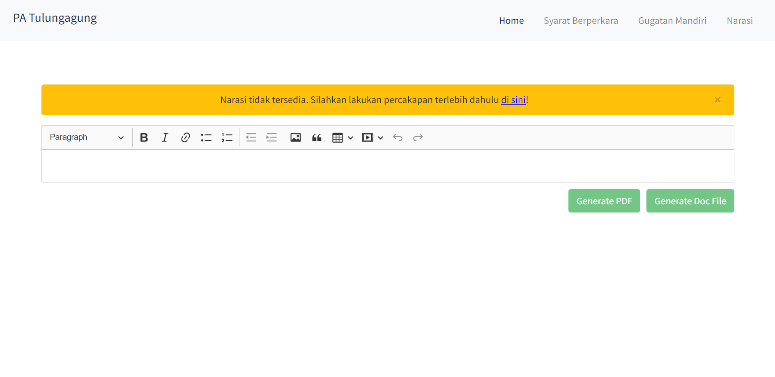

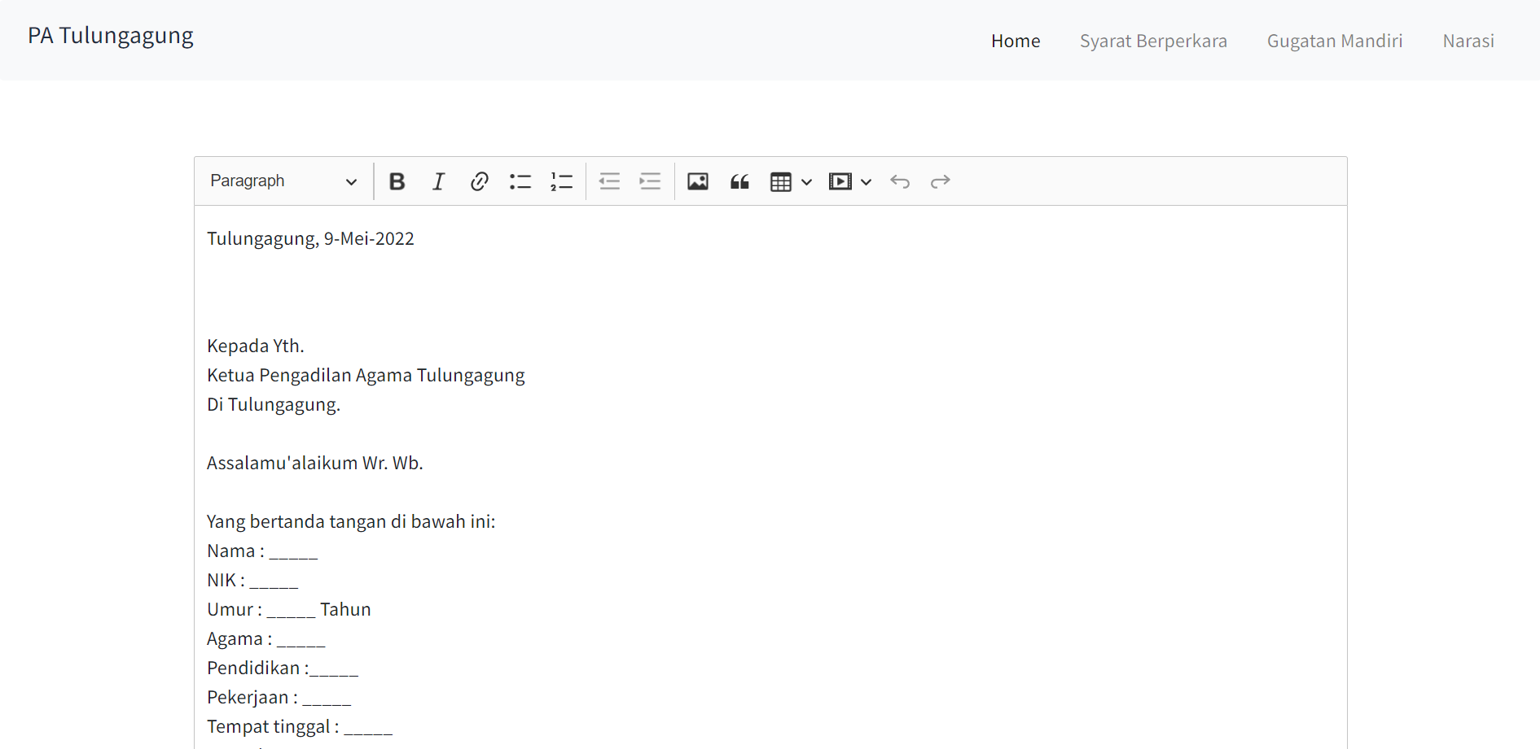  
  
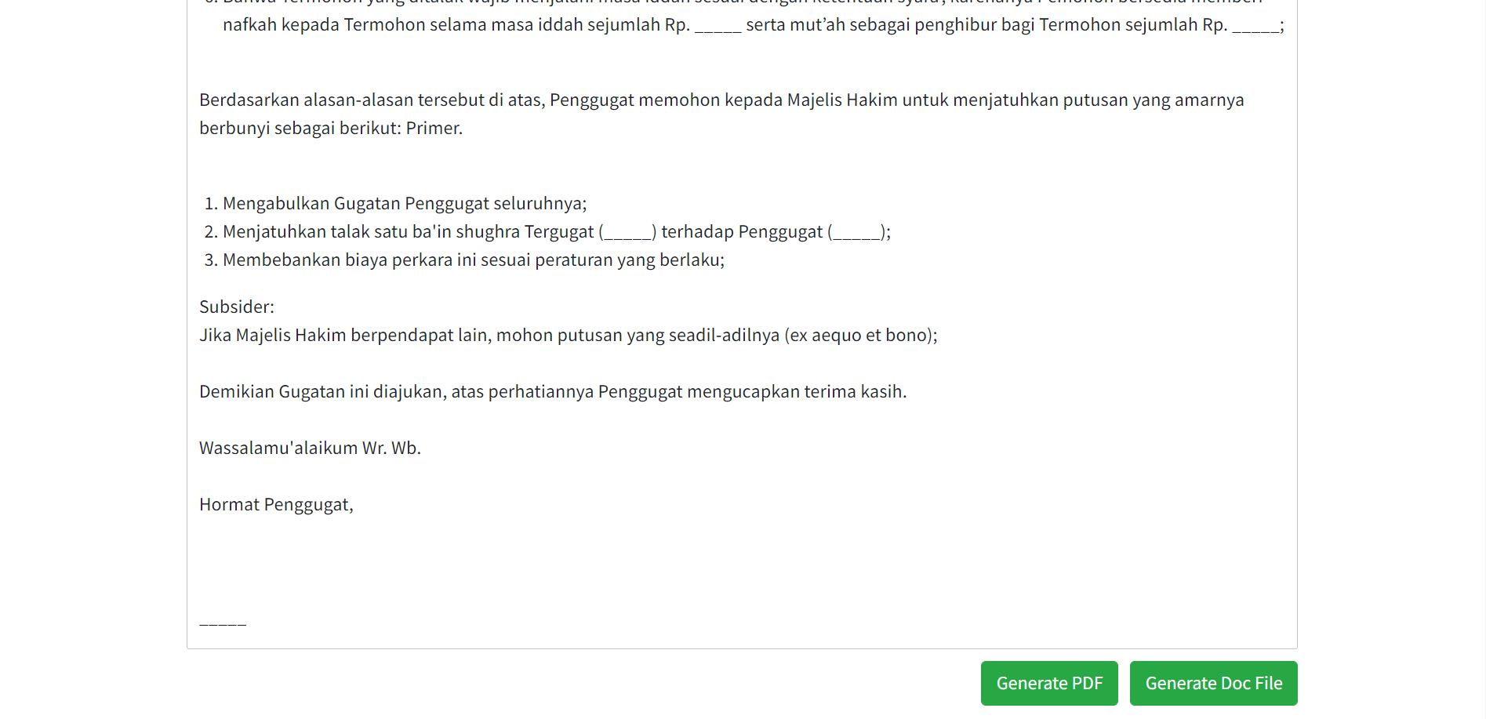

|  |  |  |
| --- | --- | --- |
| No. | Action | Result |
| 1 | Masuk halaman awal narasi. | Halaman ini akan menampilkan data user yang telah melakukan percakapan dengan ANYA di Halaman Gugatan Mandiri.  Pada halaman awal narasi ini, jika data tidak tersedia maka tombol ‘Generate PDF’ dan tombol ‘Generate Doc File’ tidak berfungsi. Kedua tombol tersebut hanya berfungsi apabila user telah melakukan percakapan dengan ANYA di Halaman Gugatan Mandiri. |
| 2 | Klik tombol ‘Generate PDF’ | Jika tombol ‘Generate PDF’ diklik, maka akan ditampilkan jendela baru. Jendela ini memungkinkan user untuk mengunduh data dalam bentuk PDF file. User juga dapat mencetak data tersebut menggunakan print. Selain itu, user juga dapat menyesuaikan pengaturan margin serta pengaturan lainnya yang tersedia di halaman tersebut. |
| 3 | Klik tombol ‘Generate Doc File’ | Jika tombol ‘Generate Doc File’ diklik, maka data berupa file yang berekstensikan doc akan terunduh secara otomatis. User memungkinkan untuk mengedit file ini menggunakan aplikasi Microsoft Word atau sejenisnya. |
| 4 | Bilah editor text | Sebelum user mengakses data tersebut melalui dua tombol yang tersedia, user dapat mengedit data tersebut terlebih dahulu pada kolom editor yang tersedia.   User juga dapat memaksimalkan penggunaan text editor ini dengan memanfaatkan bilah editor text yang terletak di bagian atas editor text. Beberapa tombol di dalamnya yang mendukung editing text dapat user digunakan sesuai dengan kebutuhan. |

## 